

Рекомендации для родителей

«Покормите птиц зимой»

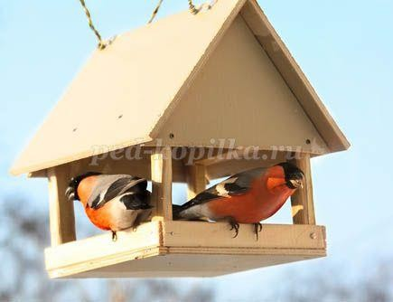
Наступила настоящая зима. Перелётные птицы уже давно улетели в тёплые края. Но ведь есть ещё и зимующие птицы! Это воробьи, голуби, сороки, синицы, вороны. Зимой в городе можно увидеть даже таких лесных жителей, как снегирь, свиристель, поползень, дятел, сова. В холодное время года птицам всё труднее становится добывать себе пропитание. Им нужна наша помощь!
Зимняя подкормка птиц – старая традиция. Птицы быстро поняли, что возле человеческого жилья можно найти корм. Зимой даже лесные птицы тянутся к человеческому жилью. Голод заставляет на определённое время забыть о естественной осторожности.
Помочь птицам несложно, надо устроить кормушку. Самая простая кормушка – это дощечка с прибитыми по краям бортиками, чтобы корм не сдувало ветром. Можно приспособить под кормушку различные пакеты из-под сока, пластиковые бутылки, коробки из- под тортов.
Вот простые правила, о которых не стоит забывать.
У кормушки должна быть крыша, иначе корм может быть засыпан снегом или залит дождём. Отверстие в кормушке должно быть настолько широким, чтобы птица могла спокойно проникнуть внутрь кормушки и покинуть её.

Синицы с удовольствием будут лакомиться высушенными семенами арбуза и дыни, семечками подсолнуха и тыквы. Охотно кушают синицы и крошки хлеба.
Рады полакомится хлебом воробьи и голуби. Для кормления лучше использовать измельчённый черствый хлеб. Свежий хлеб на холоде замерзает, и птицы не смогут с ним ничего сделать.
Голубей лучше кормить в парке или во дворе. Иначе они вытеснят остальных птиц. Более осторожные птицы просто не будут появляться возле кормушки.

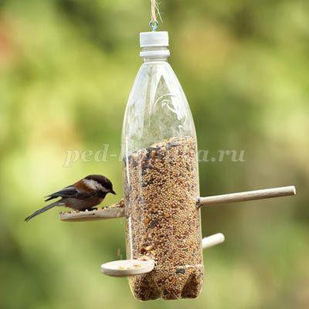
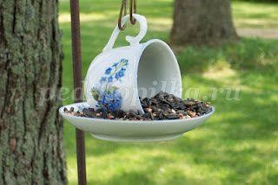
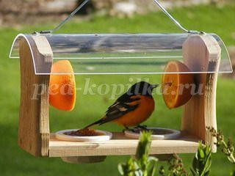
Кормушку нужно повесить так, чтобы ребёнок хорошо видел её из окна. Если ежедневно в одно и то же время оставлять корм в кормушке, то птицы будут слетаться к этому времени.

Если корм класть нерегулярно, то птицы перестанут прилетать. Нужно, чтобы хоть немного корма было каждый день.
Надеемся, что этой зимой вы сделаете вместе с детьми свою птичью столовую.
Это будет важной помощью нашим пернатым друзьям

